要配慮者利用施設における

避難確保計画に基づく訓練の手引き

　　　　令和元年10月

　　　（令和４年５月改定版）

横浜市総務局

**目次**

**１　総則　　　　　　　　　　　　　　　　　　　　　　　　　　・・・４**

**１－１　はじめに**

**１－２　訓練の必要性**

**２　訓練実施要領　　　　　　　　　　　　　　　　　　　　　　・・・５**

**２－１　訓練の種類**

**２－２　訓練の内容**

　レベル１　図上訓練　　　　　　　　　　　　　　　　　　　　・・・６

　レベル２　情報受伝達訓練　　　　　　　　　　　　　　　　　・・・８

　レベル３　避難訓練　　　　　　　　　　　　　　　　　　　　・・・10

**２－３　その他**

**３　訓練実施報告　　　　　　　　　　　　　　　　　　　　　　・・・16**

**３－１　報告の必要性**

**３－２　報告の時期**

**３－３　報告の方法**

**別添　　　　　　　　　　　　　　　　　　　　　 　　 　・・・17**

**別添１　訓練実施計画ひな形**

**別添２　訓練実施進行表兼チェックリスト**

**参考図書　　　　　　　　　　　　　　　　　　　　　 　 ・・・19**

**１　総則**

**１－１**　**はじめに**

近年、台風や集中豪雨等により全国各地で河川の洪水処理能力を超える豪雨災害が頻発しています。横浜市においても、平成16年10月に台風22号の直撃を受けましたが、この際、横浜駅西口周辺では、大規模な浸水被害が発生しました。また、平成26年10月の台風18号では、市内各地で土砂災害が発生しました。こうした浸水被害、土砂災害が発生した場合、要配慮者利用施設では、利用者の避難に多くの時間を要する場合があるため、深刻な被害が発生するおそれがあります。

このような背景のもと、平成29年６月に水防法及び土砂災害防止法が一部改正され、浸水想定区域内、土砂災害警戒区域内の要配慮者利用施設は、「避難確保計画」の作成、「訓練」の実施が義務付けられました。

本手引きは、要配慮者利用施設において、より実効性のある訓練が実施できるよう、訓練の方法等をまとめたものです。訓練を実施される際に参考にしてください。

**１－２　訓練の必要性**

水防法第15条の３では、浸水想定区域内の要配慮者利用施設の所有者又は管理者は、「利用者の洪水時等の円滑かつ迅速な避難の確保を図るために必要な訓練その他の措置に関する計画を作成しなければならない」とされています。

この手引きを活用し、訓練を実施して、避難体制の強化および避難確保計画の実効性を高めていきましょう。

**2　訓練実施要領**

**２－１　訓練の種類**

難易度の異なる、３つの訓練があります。

レベル３

【避難訓練】

レベル２

【情報受伝達訓練】

レベル１

【図上訓練】

レベル１【図上訓練】

避難経路の確認など、施設職員が図面上で実施する訓練

レベル２【情報受伝達訓練】

災害に関する情報の受伝達方法や、避難判断の意思決定までを施設職員で行う、実践的な訓練

レベル３【避難訓練】

発災から避難完了までの流れを実際に身体を動かして行う、本格的な訓練

**２－２　訓練内容**

各訓練の概要や実施手順の例を示しています。あくまで一例ですので、必ずしも手順通り、またはすべての手順を実施する必要はありません。施設の実情にあわせて必要な訓練を実施しましょう。

**レベル１【図上訓練】**

難易度：★☆☆

効果　：★★☆

【所要時間】　約20分～約30分（①～⑤まで　※⑥⑦は含まない）

【参加者】　　施設職員

【必要なもの】避難確保計画（施設で作成したもの）、ハザードマップ（区役所の総務課で配布）、施設の館内図　等

○訓練の目的

避難確保計画に記載した避難経路を使って、避難場所等までどのように避難誘導するかを、ハザードマップや施設の館内図等を使って確認します。

＜訓練の実施手順＞

①災害リスクの把握

ハザードマップを活用し、川の氾濫や土砂崩れなど災害リスクを把握しましょう

※災害リスクを把握する際は、国内で起こった過去の被害映像・写真等を見て具体的な

被害イメージを持つことも有効です。

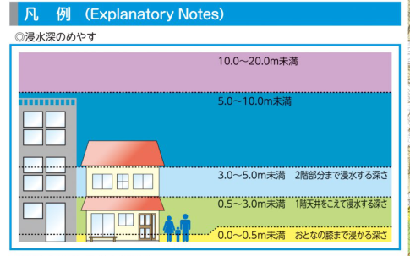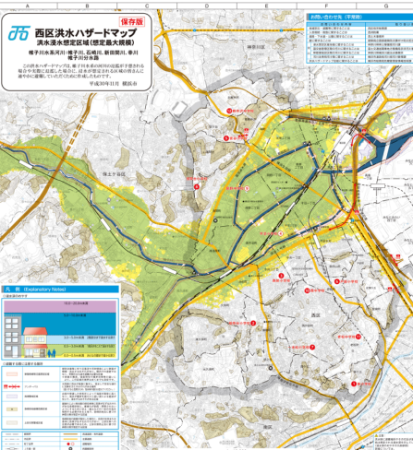

②災害想定の検討

①で把握した災害リスクを基に、発生しうる災害の規模や種類を検討しましょう

　　　　　例）大雨により○○川が氾濫し１階に床上浸水が起こった

　　　　　　　施設の裏手の崖が崩れ、施設内にとどまることが危険な状況

③行動確認

②で想定した災害に応じて、避難確保計画に記載した“とるべき行動”を

確認しましょう

　　　　　例）浸水の起こっていない２階に階段を利用して避難する

　　　　　　 屋外の避難場所に避難する

④現計画に基づく避難の検討

避難確保計画に記載した避難場所、避難経路を確認し、安全な避難誘導が可能か

検討しましょう

　　　　例）氾濫しそうな川沿いを通らないか

　　　　　 避難経路の横に土砂崩れが発生する危険性の高い場所はないか

⑤必要物品の検討

避難誘導等を行うために必要な装備等を検討しましょう

　　　　例）利用者誘導用の車いす、夜間の避難の際の懐中電灯

⑥振り返り

気づいた点、改善の必要がある点を施設職員間で共有しましょう

⑦避難確保計画の見直し

振り返りをもとに、避難確保計画を見直し、必要に応じて修正しましょう

**レベル２【情報受伝達訓練】**

難易度：★★☆

効果　：★★★

【所要時間】約20分～約30分（準備編、訓練編④⑤は含まない）

【参加者】施設職員

【用意するもの】施設で作成した避難確保計画、ハザードマップ　等

○訓練の目的

想定しうる被害状況をもとに、実際に災害に関する情報を受伝達し、避難判断の意思決定までを行います。

※施設職員のみで行うことができる実践的な訓練です。

＜訓練の実施手順＞

【準備編】

①訓練プランの作成

※別添１「訓練実施計画ひな形」を参考にしてください。

①-１役割分担

施設職員のなかで、進行管理役・施設職員役・施設利用者役・利用者家族役・周辺住民役などの役割を分担しましょう

　　　　※各役割の詳細は11ページ及び別添２「訓練実施進行表兼チェックリスト」に記載しています。

※役割に応じてビブス（ゼッケン）を着用するなどするとわかりやすくなります。

①-２シナリオの作成

被害規模の想定を決め、気象警報等発令・発表から避難完了までの訓練プランを作成しましょう

　　　　※別添２「訓練実施進行表兼チェックリスト」における実施項目欄の下線部分を参考に実施してください。

【訓練編】

①災害状況のアナウンス

進行管理役が、気象警報など災害状況をアナウンスしましょう

②必要な情報の伝達

進行管理役から与えられる情報をもとに、施設職員役が施設利用者役、利用者家族役、周辺住民役に必要な情報を伝達しましょう

（伝達する内容の例）今後想定される避難等の対応策や避難実施時の協力要請

※情報伝達等を行う判断基準は、施設で作成した避難確保計画を参考にしてください。

（随時）災害状況のアナウンス

③避難開始の案内

進行管理役から与えられる情報をもとに、施設職員役は、施設利用者役に避難開始のタイミングを伝えましょう

必要があれば利用者家族役、周辺住民役にも情報を伝えましょう

④振り返り

気づいた点、改善の必要がある点を施設職員間で共有しましょう

⑤避難確保計画の見直し

振り返りをもとに、避難確保計画を見直し、必要に応じて修正しましょう

**レベル３【避難訓練】**

難易度：★★★

効果　：★★★

【所要時間】　約30分～約60分

（準備編、訓練編⑦⑧含まない）

【参加者】　　施設職員、施設利用者、（周辺住民）

【必要なもの】避難確保計画、ハザードマップ、

模造紙若しくはホワイトボード　等

○訓練の概要

　　実際に施設利用者を避難誘導します。訓練の目的や参加者等を施設で決め、避難訓練を実施します。

＜訓練の実施手順＞

【準備編】

①目的整理・参加者選定

避難訓練の目的を整理し、参加者を決めましょう

（例）

　◆訓練の目的：的確な情報収集と情報伝達、スムーズな避難誘導ができるように各自の役割や行動を確認する

　◆参加者：施設職員、施設利用者

　◆実施日時：○年○月○日（○）○時○分～○時○分

　◆実施場所：施設内集会所、事務室

②訓練プランの作成

①の目的に沿って訓練プランを作成しましょう

※別添「訓練実施計画ひな形」も参考にしてください。

※【図上訓練】や【情報受伝達訓練】で作成した訓練プランも参考にしてください。

②-１役割分担

施設職員のなかで、進行管理役・施設職員役などの役割を分担しましょう

　　　　※各役割の詳細は次項及び別添の訓練実施進行表兼チェックリストに記載しています。

※役割に応じてビブス（ゼッケン）を着用するなどするとわかりやすくなります。

【参考】**訓練時の役割分担例**

○訓練の進行役（コントローラー）

・進行管理役

注意報や警報の発令、川の氾濫、土砂崩れの発生など、様々な状況の想定を示し訓練全体をコントロールします。

・記録観察係（※）

避難訓練の様子を写真等で記録します。

○施設職員役

　・統括管理者

責任者として、情報収集・伝達、避難誘導の開始等必要な判断や指示を行います。

　・情報班

進行管理役からアナウンスされる情報をまとめ、統括管理者への報告、

施設職員との共有、施設利用者役、利用者家族役、周辺住民役への連絡をします。

　・避難誘導班

避難に備え、必要な物資の確認、避難経路の確保を行います。

施設利用者を安全な場所に避難誘導します。

○施設利用者役

実際の利用者の参加が難しい場合には、職員が代役となり実施します。

○利用者家族役、周辺住民役（※）

避難誘導や支援を施設職員と協力して実施します。

※のついている役割は、避難訓練の実施内容によって、省略しても構いません。

②-２シナリオの作成

被害規模の想定を決め、気象警報等発令・発表から避難完了までの訓練プランを作成しましょう

　　　　※別添の訓練実施進行表も参考にしてください。

【訓練編】

①事前確認・説明

訓練の参加者（施設職員、施設利用者、周辺住民など）に訓練の内容や流れを説明しましょう

施設職員の役割分担を確認しましょう

事前確認・説明の様子

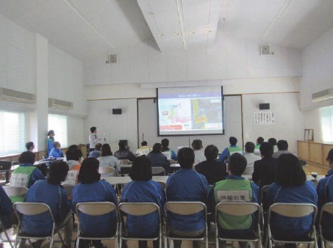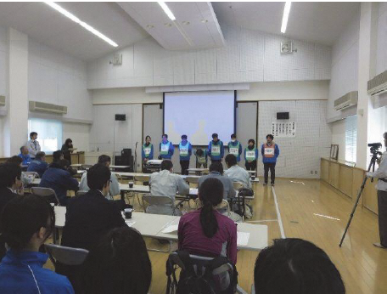

②災害状況のアナウンス

進行管理役が、訓練の参加者に災害状況をアナウンスしましょう

③必要な情報の伝達

進行管理役から与えられる情報をもとに、施設職員役が施設利用者、利用者家族役、周辺住民役への情報の伝達など、必要な対応を行いましょう

※情報伝達等を行う判断基準は、施設で作成した避難確保計画を参考にしてください。

④避難開始の案内

進行管理役からの気象警報・避難指示等の発令を受け、避難確保計画に記載した判断基準に沿って避難を開始することを訓練の参加者に伝えましょう

伝達は、館内放送など避難確保計画に記載されている方法で行いましょう

※避難確保計画の中で、避難開始の判断基準を別に定めている場合には、それに沿って行動してください。

館内放送による案内の様子

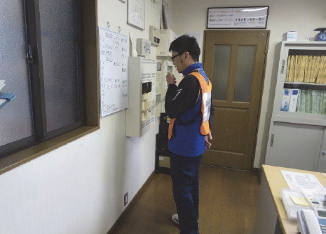

⑤避難誘導開始

施設利用者を避難場所に避難誘導しましょう

エレベーターが停止する場合を想定し、階段による避難誘導訓練も実施しましょう

※施設利用者への負担が大きい場合は、施設職員等を施設利用者役として実施しましょう。

※訓練時に実際の屋内避難場所まで避難することが困難である場合には、仮の避難場所を設定して、実施してください。（例：施設敷地内駐車場等）

立ち退き避難の様子

上階への避難の様子

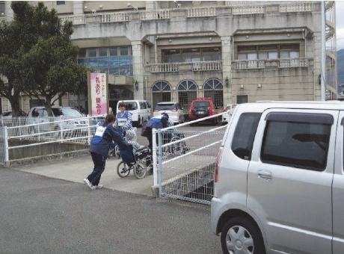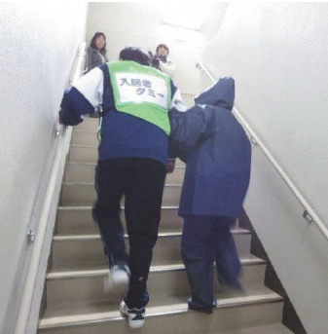

⑥避難完了確認

避難場所への避難を完了し、安全を確保した後、点呼等を行い避難完了の確認を行います

避難場所の様子

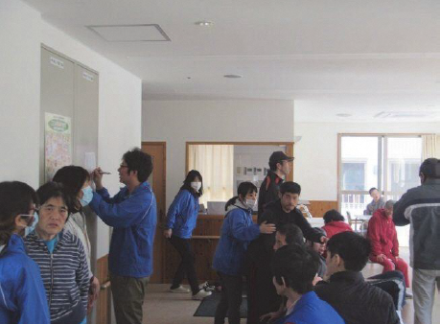

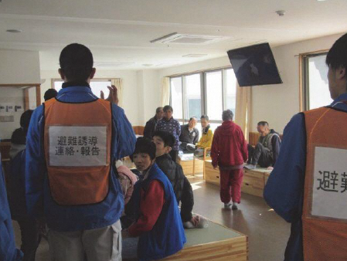

⑦振り返り

気づいた点、改善の必要がある点について参加者間で意見交換しましょう

＜振り返りを実施する際のヒント＞

　・施設職員だけでなく、施設利用者や観察記録も交え、良かった点や改善の必要がある点を共有しましょう

　・振り返りをする際には訓練時に記録観察係が撮影した写真や動画を見ながら行うと訓練参加者の意見を引き出しやすくなります

　・訓練時に疑問点があった場合には忘れずに確認しましょう

　・出された意見や感想はホワイトボードや模造紙に書くなどして共有できるようにすることも有効です

　・別添１「訓練実施計画ひな形」や別添２「訓練実施進行表兼チェックリスト」の注意事項兼確認項目を活用するなどして、訓練で必要な事項が確認できたか振り返りましょう

振り返りの様子

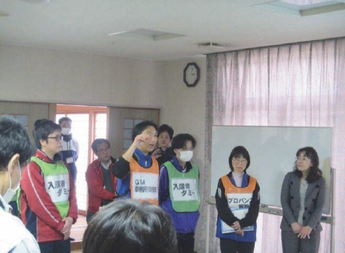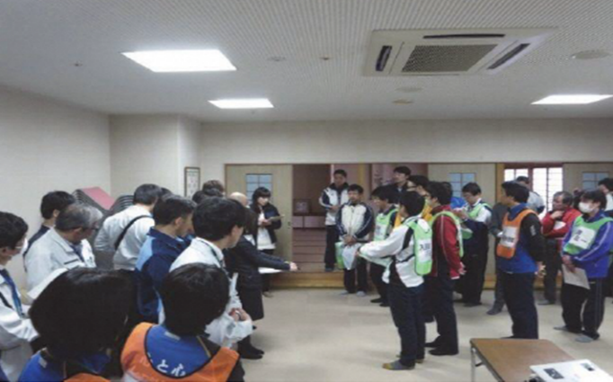

⑧避難確保計画の見直し

振り返りをもとに、避難確保計画を見直し、必要に応じて修正しましょう

**２－３　その他**

訓練は継続的に実施することが重要なため、年1回以上実施することが望ましいです。

なお、避難訓練だけでなく、図上訓練や情報伝達訓練など避難を円滑に実施するための事前の取組についても訓練に含みます。各施設の実情にあわせて実施しましょう。

**3　訓練実施報告**

**３－１　報告の必要性**

　訓練を実施した際は以下の方法で横浜市へ報告してください。

**３－２　報告の開始**

　訓練実施後速やかに

**３―３　報告方法**

　インターネットによる報告フォームにて報告してください。

インターネット環境がない場合のみ、FAXにて総務局地域防災課へご報告ください。

■インターネットによる報告の場合

　①報告フォームにアクセスする

　次のURLから、または、次のQRコードを読み取っていただき、報告フォームにアクセスしてください。

URL：https://shinsei.city.yokohama.lg.jp/cu/141003/ea/residents/procedures/apply/19abd94c-9119-48a7-bbdf-9bf1cf47e27f/start

　QRコード　　　　　　：



②報告項目を入力する

報告フォームの入力項目に従って報告をお願いします。

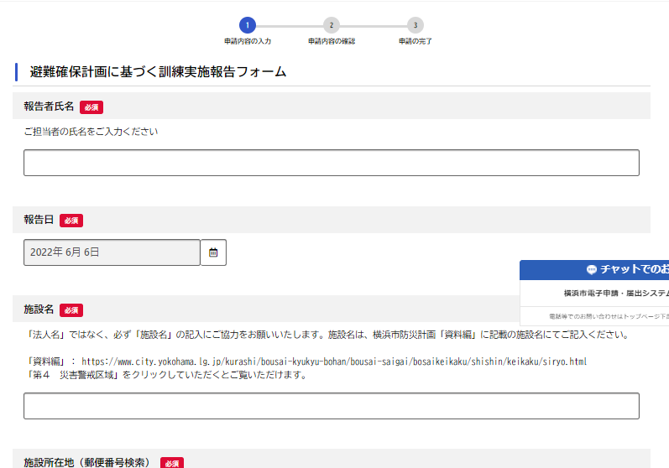

法人名ではなく、施設名横浜市防災計画「資料編」に記載の施設名にてご記入ください。URL：

<https://www.city.yokohama.lg.jp/kurashi/bousai-kyukyu-bohan/bousai-saigai/bosaikeikaku/shishin/keikaku/siryo.html>

「第４　災害警戒区域」の「４－７<災害警戒区域>」をご確認ください。

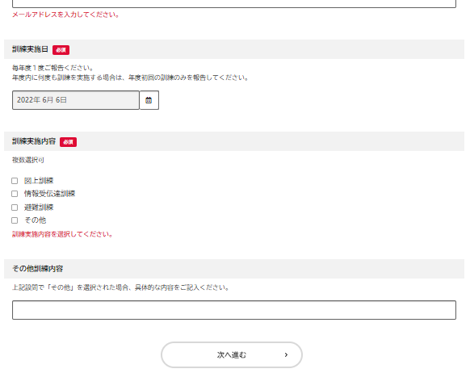

実施した訓練の種別を回答してください。複数の訓練を実施した場合は、複数の回答をお願いいたします。

■インターネット環境がない場合

次の項目について、総務局地域防災課あてにFAX（045-641-1677）をお願いします。

<報告者氏名>

<報告日>

<施設名>

<施設所在地>

<施設電話番号>

<訓練実施日>

<訓練実施内容>次のいずれかを記載　※複数記載可

□レベル１【図上訓練】

□レベル２【情報受伝達訓練】

□レベル３【避難訓練】

□その他　【内容を入力】

別添１（訓練実施計画ひな形）

○○施設　避難確保計画に基づく（ 情報受伝達訓練・避難訓練 ）

【想定施設】

種別：有料老人ホーム

利用者：40名

職員：7名

建物：２階建て

情報受伝達訓練、もしくは避難訓練どちらかに〇をつけてください。

１　目的

的確な情報収集と伝達、スムーズな避難誘導が出来るように役割や行動を確認

２　日時

令和○○年○月○日　○時○○分～○時○○分

（）部分は情報受伝達訓練を実施の際には削除

３　参加者

施設職員、（施設利用者）

４　実施項目

(１)　事前説明

(２)　訓練実施

(３)　ふりかえり

５　役割分担

(１)進行管理役（コントローラー）：A氏

(２)統括管理者：B氏、C氏

(３)情報班：D氏、E氏

情報受伝達訓練の場合、

(４)(５)(６)は必要ありません。

(４)避難誘導班：F氏、G氏、H氏

(５)利用者家族：I氏、J氏

(６)周辺住民：K氏、L氏

６　災害想定

(１)　想定最大規模台風の到達（数日前から把握している想定）

(２)　ハザードマップの想定最大規模　ハザードマップによると浸水深は〇メートル

(３)　訓練は台風が接近し大雨洪水注意報が発令された時点からスタート

７　訓練シナリオ

　　別添２「訓練実施進行表兼チェックリスト」のとおり

　　※情報受伝達訓練では、情報受伝達方法の確認が目的であることから、資機材の準備や避難誘導など避難誘導班の実施項目については進行管理役が項目を読み上げることで、完了したものとみなし、訓練を進めてください。また、災害時に想定される連絡手段を用いることとしますが、館内放送や関係者への電話連絡など、支障がある場合には、模擬で実施してください。



別添２

（訓練実施進行表兼チェックリスト）

**参考図書**

〇要配慮者利用施設における洪水、土砂災害避難訓練の手引き（第１版）

　※平成31年1月　徳島県発出